HZ-Sockelleiste SLF Plus Grau, 2m mit zusätzl. Dichtlippe zum Boden

Hans Weitzel

Eigenschaften

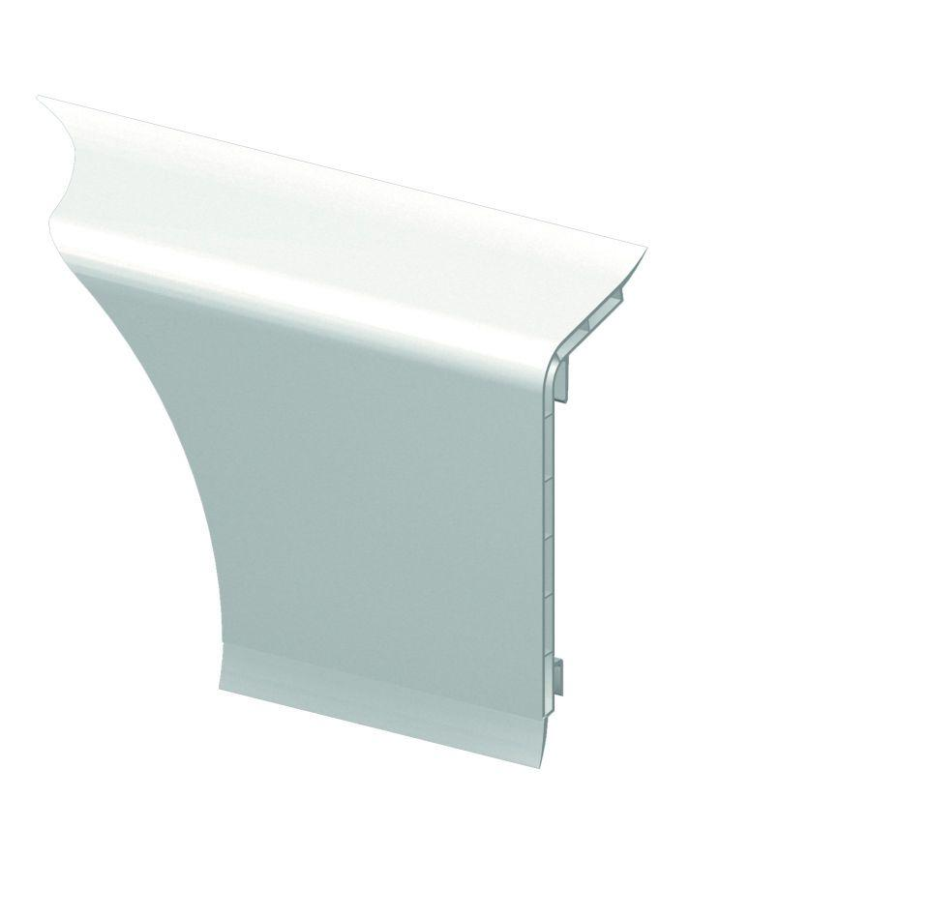

GTIN:

4022023112634

HAN:

52690

Farbton

grau

Profilart

Sockelprofil

Profilform

Hohlprofil

Werkstoff

Polyvinylchlorid (PVC)

Höhe (mm)

100,00

Länge (mm)

2.000,00

Stärke (mm)

39,00

Befestigung

einhängen

Brandverhalten

B2

Sichtbarkeit Befestigung Bekleidung

nicht sichtbar

Eigenschaften

frei von HBCD, formstabil bis 90° C Vorlauftemperatur